- СН-10С-1200:
- Есть ли возможность работы с несколькими проводами?
- Максимальная длина изделия 1200 мм?
- Максимальный вес изделия с оснасткой по ТЗ заказчика 500 кг, по вашему КП 200 кг. Возможно ли достичь 500 кг, или 200 кг это предельная масса?
- Предусмотреть в комплектации ДКИ-1, ИСУ-400 в кол-ве 6 шт., ПСУРИ-600-1000.
- Соответствует ли предлагаемый станок требуемым параметрам?
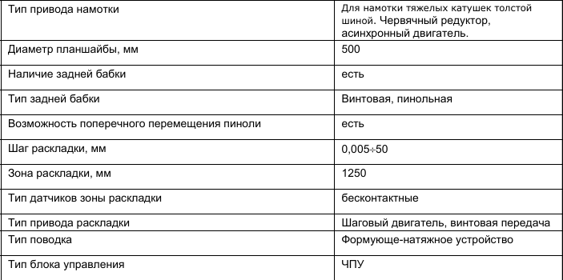

- СН-20С-2500:
- необходимо подтверждение соответствия, следующим параметрам:
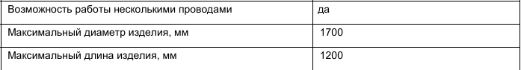
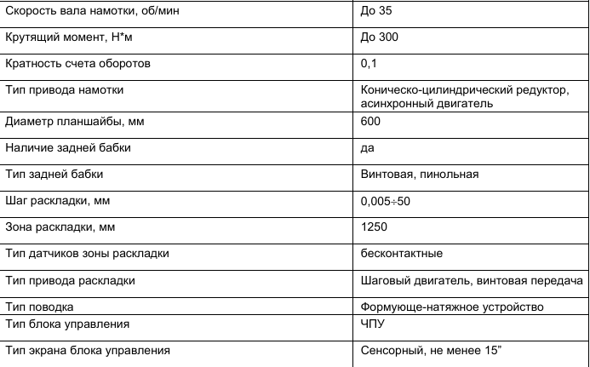
- В комплектации необходимо учесть:
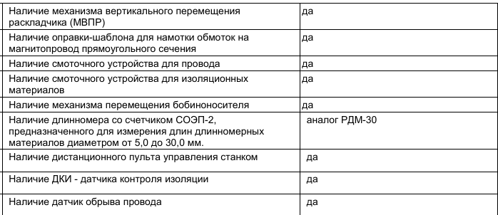
По файлу доп. оборудование не совсем понятна совместимость со станками. Какую именно модель необходимо предусмотреть.
Могут ли технические специалисты проверить соответствие опросному листу, либо направить исчерпывающие технические характеристики, позволяющие самостоятельно провести оценку?

На основании предоставленных данных, прошу Вас направить КП на оборудование с указанием срока гарантийных обязательств, условий оплаты и доп. требований к тендерам, о которых обговорили по во время телефонного звонка.

